KLASA IIE

Przedmiot: Podstawy handlu
Nauczyciel: mgr Marta Winczowska

Witam Was w nowej – starej formie. Życie lubi zaskakiwać i znowu nam to pokazało. Miejmy nadzieję, że ten okres szybko minie i znowu będziemy mogli się spotkać w szkolnych klasach. Ale póki jest jak jest musimy sobie radzić tak jak to możliwe. Pomimo trudności dacie radę, Wy na pewno.
Proszę Was o przepisywanie notatek do zeszytu (niedopuszczalna jest forma drukuj - wklej, będzie to sprawdzane jak się spotkamy). Wiem, że będzie tego dużo, ale tak to wynika z Waszego planu lekcji, że mnie jest najwięcej .
Wiadomości będę podawać albo w formie gotowej notatki do przepisania, albo w formie scanów do zrobienia samodzielnie notatki, ale będą wtedy informacje, co ta notatka ma zawierać. Proszę Was o staranne prowadzenie zeszytów, jest to wasze źródło wiedzy. Zresztą zeszyty podlegają ocenie, a jak wiecie, w dzisiejszych niepewnych czasach każda ocena jest ważna.
W razie pytań czy wątpliwości wiecie gdzie mnie szukać – messenger, mail, ewentualnie wiadomość w dzienniku elektronicznym.
Uwaga!!!!
Będę dostępna pod nowym mailem! Ten, na który poprzednio wysyłaliście prace jest nieaktualny!!!
Mój nowy mail:
n.m.winczowska@ptz.edu.pl

Zatem do dzieła!

Zaczynamy od skończenia poprzedniej notatki dotyczącej mleka. Dokończcie pod poprzednim tematem:

- mleko ESL ( ang. Extender Shelf Life – wydłużony okres trwałości) – o różnej zawartości tłuszczu. Mleko poddane procesowi mikrofiltracji (umożliwia to usunięcie zanieczyszczeń mikrobiologicznych i zredukowanie liczby bakterii), a następnie pasteryzacji w łagodnych warunkach. Ma kilkutygodniową przydatność do spożycia, przechowuje się je w warunkach chłodniczych.
Ocena organoleptyczna mleka:
Mleko powinno mieć:
- barwę – białą, z odcieniem jasnokremowym, mleko odtłuszczone lub rozwodnione – odcień niebieskawy
- konsystencję – płynną
- zapach – właściwy
- smak – słodkawy, przyjemny
- świeżość – mleko nieświeże ma najczęściej podwyższoną kwasowość na skutek działania bakterii
- brak obcych posmaków i zapachów.
Rodzaje opakowań i przechowywanie mleka
Opakowania kartonowe, nazywane „Tetra Pak” służą do pakowania mleka UHT, o pojemności 0,2 – 2l. Do pakowania stosuje się także butelki plastikowe i szklane, rzadziej woreczki foliowe (mleko pasteryzowane).
Mleko pasteryzowane przechowuje się w temp. 4-8°C, mleko sterylizowane (UHT) w temperaturze nie wyższej niż 12°C przez okres podany na opakowaniu (6-12 miesięcy), a po otwarciu 12-48 godz.
W ofercie handlowej jest również mleko z dodatkami smakowymi głównie dla dzieci i osób, którym nie odpowiada jego naturalny smak.
Koniec tego tematu lekcji. I dalej:

Piątek, 16.10.2020
TEMAT: Śmietanka i śmietana.

Śmietanka – to produkt o zwiększonej zawartości tłuszczu, uzyskany w wyniku
wirowania mleka, a następnie poddany pasteryzacji lub sterylizacji metodą
UHT.
Pasteryzację śmietanki przeprowadza się w temperaturze 93–95°C przez 1–2 sekundy
(pasteryzacja momentalna).
Asortyment śmietanki w handlu:
− niskotłuszczowa – o zawartości tłuszczu 9% i 12%,
− tłusta – o zawartości tłuszczu 18% i 20%,
− kremowa – o zawartości tłuszczu 30%,
− tortowa – o zawartości tłuszczu 36%.

Wymagania jakościowe śmietanki: płyn jednorodny, bez kłaczków ściętego
sernika.
Barwa ma być jednolita – jasnokremowa lub kremowa. Czysty, lekko słodki smak, bez obcych posmaków i zapachów.

Opakowanie śmietanki: kartony powlekane, kubki z tworzyw sztucznych zamykane
folią aluminiową, butelki szklane i z tworzyw sztucznych.
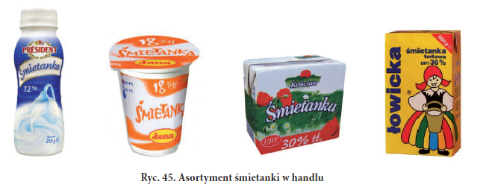

Przechowywanie śmietanki: czyste, klimatyzowane pomieszczenie, bez dostępu światła i obcych zapachów; pasteryzowaną przechowuje się przez kilka dni w temperaturze do 10°C, sterylizowaną w temperaturze do 25°C przez okres trzech miesięcy.

Śmietanę uzyskuje się przez poddanie śmietanki (pasteryzowanej i ewentualnie homogenizowanej) ukwaszeniu czystymi kulturami bakterii fermentacji mlekowej.
Asortyment śmietany w handlu:
− niskotłuszczowa – o zawartości tłuszczu 9% i 12%,
− tłusta – o zawartości tłuszczu 18%, 20% lub 24%.

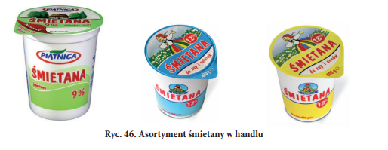

Wymagania jakościowe śmietany: gęsta konsystencja, bez kłaczków ściętego sernika, bez podstoju serwatki, jednolita jasnokremowa lub kremowa barwa, czysty, lekko kwaśny smak; bez obcych smaków i zapachów.
Opakowanie śmietany: kubki z tworzyw sztucznych, zamykane folią aluminiową, kartony powlekane.
Przechowywanie śmietany: czyste, klimatyzowane pomieszczenie, bez dostępu światła i obcych zapachów, najwyżej przez kilkanaście dni w temperaturze do 10°C.

Poniedziałek, 19.10.2020
TEMAT: Charakterystyka wybranych napojów mlecznych.

- Napoje mleczne niefermentowane

Napoje mleczne niefermentowane – to napoje produkowane z mleka znormalizowanego lub odtłuszczonego, pasteryzowanego, z dodatkiem cukru oraz z dodatkami smakowymi i zapachowymi.
Do dodatków wykorzystywanych przy produkcji napojów mlecznych niefermentowanych zaliczamy: kawę, kakao, syropy owocowe, esencje owocowe, wanilię.
Do napojów mlecznych niefermentowanych zaliczamy:
− mleko smakowe: czekoladowe, truskawkowe, waniliowe
− koktajle mleczne (tzw. shake).

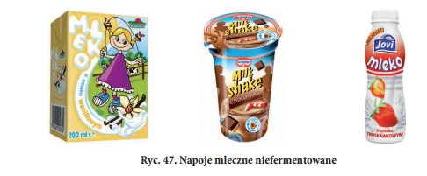

- Napoje mleczne fermentowane

Napoje mleczne fermentowane – to napoje otrzymywane z pasteryzowanego, normalizowanego lub odłuszczonego mleka (z dodatkami smakowymi lub bez nich), poddanego fermentacji mlekowej, wywołanej przez czyste kultury bakterii, odpowiednie dla danego rodzaju napoju.

Napoje mleczne fermentowane mają, podobnie jak mleko, wysoką wartość odżywczą. Ważną zaletą tych napojów jest wysoka przyswajalność głównych składników odżywczych (białka, tłuszczu, laktozy, soli mineralnych) – mogą je spożywać osoby, które nie trawią mleka. Wspomagają procesy trawienne i niszczą chorobotwórczą mikroflorę gnilną w jelicie grubym człowieka. Regularne picie tych napojów poprawia naturalną odporność organizmu na infekcje.
Do napojów mlecznych fermentowanych zaliczamy: jogurt, mleko jogurtowe, kefir, mleko ukwaszone (zsiadłe), maślankę, mleko acidofilne.

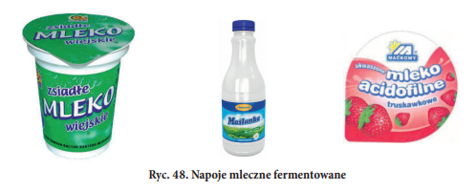

Jogurt – to napój produkowany z pasteryzowanego mleka znormalizowanego, zagęszczonego przez dodanie mleka w proszku lub odparowanie części wody, ukwaszonego zakwasem czystych kultur bakterii fermentacji mlekowej.

Rodzaje jogurtu:
− naturalny,
− smakowy – z dodatkami (przeciery lub pulpy owocowe, ziarna zbóż, orzechy, czekolada, kawa, aromat waniliowy, cukier).

Wymagania jakościowe jogurtu: konsystencja jednolita, barwa biała do lekko kremowej, smak i zapach czysty, orzeźwiający, lekko kwaśny. Jogurty smakowe mogą mieć widoczne cząstki owoców (lub innych dodatków), barwa charakterystyczna dla użytych dodatków, smak słodki z posmakiem dodatków.
W ofercie handlowej znajdują się różne rodzaje jogurtu (np. płynne do picia, gęste – np. jogurt grecki)

Mleko jogurtowe produkowane jest, podobnie jak jogurt, tylko z mleka niezagęszczonego. Dzięki temu ma bardziej płynną konsystencję.
Kefir – to napój wyprodukowany z mleka pasteryzowanego o ustalonej zawartości tłuszczu, poddanego fermentacji kwasowo-alkoholowej. W handlu dostępny jest kefir naturalny, smakowy, pełnotłusty, odtłuszczony.

Maślanka – to produkt uboczny przy produkcji masła.To niskotłuszczowy (zwykle 1,5% tłuszczu), naturalny napój mleczny o łagodnym i orzeźwiającym smaku. Produkt otrzymywany jest w wyniku procesu zmaślania śmietany lub śmietanki.

Rodzaje maślanki:
− naturalna,
− smakowa – z dodatkiem np. przecierów owocowych, kakao.

Mleko acidofilne otrzymywane jest przez fermentację mlekową pasteryzowanego mleka, prowadzoną za pomocą bakterii Lactobacillus acidophilus, które wytwarzają kwas mlekowy.
Rodzaje mleka acidofilnego:
− naturalne,
− smakowe – z dodatkami, np. przecierami owocowymi.

Mleko zsiadłe (ukwaszone) - otrzymuje się z mleka pasteryzowanego. W produkcji przemysłowej zaszczepiane jest czystymi kulturami paciorkowców mlecznych. W warunkach domowych surowe mleko można ukwasić naturalnie występującymi w nim bakteriami kwasu mlekowego. W surowym mleku niepoddanym pasteryzacji po 1–2 dobach fermentacja mlekowa zachodzi samoczynnie. Mleko ulega rozwarstwieniu i po dokładnym wymieszaniu stanowi gotowy do spożycia napój mleczny.

Do napojów mlecznych fermentowanych należy też serwatka, stanowiąca produkt uboczny przy produkcji serów.

Probiotyki – to specjalnie wyselekcjonowane bakterie kwasu mlekowego. Specyficzną cechą bakterii probiotycznych jest zdolność przedostawania się do jelita grubego, osiedlania się w nim i rozmnażania. Probiotyki oddziałują korzystnie na stan zdrowotny przewodu pokarmowego. Nazwy napojów mlecznych fermentowanych z dodatkiem probiotyków mają przedrostek bio- (np. biojogurt, biokefir.

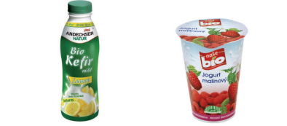
Napoje mleczne fermentowane zawierające probiotyki

Opakowania napojów mlecznych: butelki szklane, butelki z tworzywa sztucznego, kartony powlekane, kubki z tworzywa sztucznego zamykane folią aluminiową, torebki z folii polietylenowej.

Przechowywanie: warunki chłodnicze (poza produktami sterylizowanymi), temperatura 5–10°C, bez dostępu światła.

Piątek, 23.10.2020
Poniedziałek, 26.10.2020
TEMAT: Sery.

Sery – to produkty uzyskiwane przez odpowiednią obróbkę skrzepu mleka.
Skrzep powstaje z głównego białka mleka – kazeiny, która koaguluje pod wpływem działania podpuszczki, zakwaszenia bakteriami fermentacji mlekowej lub w wyniku działania obu tych czynników.
Koagulacja – proces polegający na łączeniu się cząstek fazy rozproszonej koloidu (niejednorodna mieszanina) w większe tworzące fazę ciągłą o nieregularnej strukturze.

Podpuszczka – to enzym występujący w błonie żołądkowej cieląt.

Sery wszystkich typów można podzielić wg następujących kryteriów:
− rodzaju użytego surowca: krowie, owcze, kozie, mieszane,
− rodzaju skrzepu mleka: podpuszczkowe, kwasowe, kwasowo-podpuszczkowe,
− zawartości tłuszczu w suchej masie sera: śmietankowe (50%),pełnotłuste (45%), tłuste (30–40%), półtłuste (20%), chude (do 10%),
− zawartości wody: twarde, półtwarde, miękkie.

Sery są pokarmem o wysokich wartościach odżywczych, ponieważ zawierają pełnowartościowe białko, o wyższej strawności niż białko mięsa. Mają dużo wapnia, fosforu i witaminy B12. Sery charakteryzują się też sporą ilością tłuszczów, co powoduje, że są dość kaloryczne.
Zawartość tłuszczu zależy od rodzaju sera: najwięcej mają sery podpuszczkowe i topione, a najmniej – serki homogenizowane (ok. 6%), serki ziarniste (ok. 7%) i twarogi (0,5–15%). Sery typu feta i sery pleśniowe zawierają duże ilości soli. Nie poleca się ich osobom cierpiącym na nadciśnienie.

Ser podpuszczkowy twardy jest bogaty w wapń (polecany osobom, które cierpią na niedobór wapnia) i białko, ale zawiera dużo nasyconych tłuszczów, których nie należy spożywać w nadmiarze – mogą prowadzić np. do miażdżycy.

Rodzaje serów.

- SERY TWAROGOWE

Sery twarogowe – to wyroby ze skrzepu otrzymanego metodą kwasową lub kwasowo-podpuszczkową.
Zdecydowana większość serów twarogowych to sery niedojrzewające, czyli nadające się do spożycia zaraz po wyprodukowaniu.
Sery twarogowe potocznie nazywane są serami białymi

Etapy produkcji sera twarogowego niedojrzewającego:

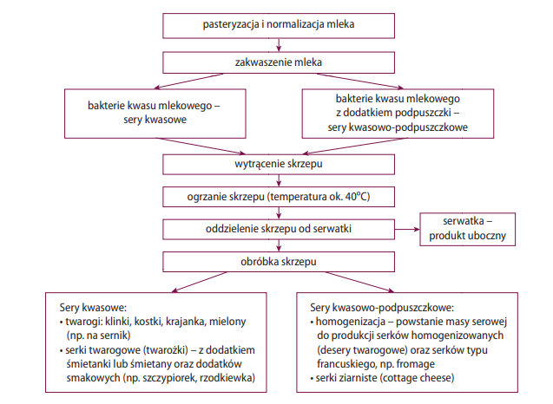

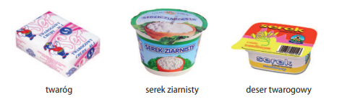

Rys. Sery twarogowe

Ser smażony – to ser wytwarzany z dojrzałego (zgliwiałego) twarogu z mleka krowiego z dodatkiem masła, soli i kwaśnego węglanu wapniowego (soda oczyszczona), niekiedy kminku; stopiony na gorąco tworzy jednolitą płynną masę, która po ochłodzeniu zastyga. Charakteryzuje się żółtawą barwą oraz ostrym, charakterystycznym zapachem i smakiem.
Wymagania jakościowe serów twarogowych: czysty, łagodny, lekko kwaśny smak i zapach, a w przypadku serów z dodatkami smakowymi także z wyraźnym smakiem tych dodatków; struktura i konsystencja jednolita, bez grudek lub lekko ziarnista; barwa biała do lekko kremowej.

Opakowania serów: papier pergaminowy (twarogi), kubeczki z tworzyw sztucznych (serki ziarniste, smażone), folia polietylenowa (twarogi).

Przechowywanie serów: chłodne, suche i czyste pomieszczenia, bez obcych zapachów; temperatura 1–8°C; do kilkunastu dni, sery ziarniste – do 14 dni.

- SERY PODPUSZCZKOWE

Sery podpuszczkowe – to sery otrzymywane z mleka w wyniku działania enzymu podpuszczki, która powoduje ścięcie białka i powstanie skrzepu słodkiego.

Dojrzewanie i pielęgnacja: (od kilku dni do kilku miesięcy) w temperaturze 10–15°C i odpowiedniej wilgotności powietrza: wykształcenie typowych cech smakowo-zapachowych, wyglądu, konsystencji.

Miękkie i półmiękkie sery podpuszczkowe dojrzewające dzielą się na sery

− z porostem pleśniowym – sery miękkie, np. pochodzące z Francji camembert i brie; na powierzchni rozwija się biała pleśń; miąższ powinien być miękki, kremowy, smak łagodny,
− z przerostem pleśniowym – sery półmiękkie; charakteryzują się wewnętrznym, żyłkowym rozwojem niebieskiej, zielono-niebieskiej lub ciemnozielonej pleśni; miąższ jest miękki i kruchy; przedstawiciele: roquefort, fromage bleu, rokpol,
− maziowe – sery miękkie; w czasie dojrzewania bakterie powodują powstanie tzw. mazi serowej na powierzchni sera; miękka mazista konsystencja i charakterystyczny ostry smak oraz zapach; przedstawiciele: ser romadur, monasterski,
− pomazankowe – sery miękkie z mleka owczego; charakterystyczny, ostry, lekko zjełczały smak i zapach. Przedstawiciel: bryndza,
− solankowe – sery półmiękkie; dojrzewają w solance; przedstawiciele: feta, solan, − wędzone – sery półmiękkie lub półtwarde; w końcowej fazie dojrzewania poddane procesowi wędzenia; przedstawiciele: rolada ustrzycka, ser gryficki, ser zamojski wędzony

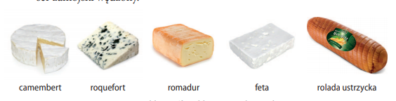
Rys. . Miękkie i półmiękkie sery podpuszczkowe

Półtwarde, twarde i bardzo twarde sery podpuszczkowe dojrzewające

Półtwarde, twarde i bardzo twarde sery podpuszczkowe dojrzewające (potocznie zwane serami żółtymi), to sery typu
− szwajcarsko-holenderskiego – sery półtwarde. Przedstawiciele: ser tylżycki, trapistów, warmiński, mazurski, salami,
− holenderskiego – sery półtwarde lub twarde. Przedstawiciele: edamski, gouda, podlaski, liliput
− szwajcarskiego – sery twarde. Przedstawiciele: ementaler, sokół, radamer,
− angielskiego – sery twarde z masy kruszonej. Przedstawiciel: cheddar,
− włoskiego – sery twarde do tarcia; silnie solone, przedstawiciel: parmezan,
− z masy parzonej – w czasie produkcji masę serową poddaje się parzeniu w osolonej wodzie lub serwatce o temperaturze 50–70°C; przedstawiciele: mozzarella, oscypek (oszczypek).

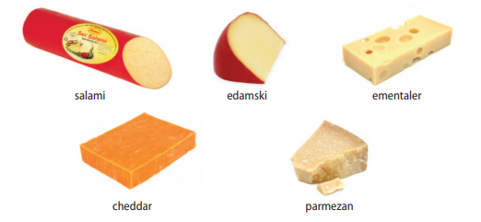

Wymagania jakościowe serów podpuszczkowych: kształt regularny, skórka niezbyt gruba, gładka i mocna, bez uszkodzeń mechanicznych; oczkowanie o charakterystycznym kształcie; miąższ elastyczny, zwarty, jednolity w całej masie.

Opakowania serów: kartony laminowane (feta), folia aluminiowa (brie). Przechowywanie serów: chłodne, suche i czyste pomieszczenia, bez obcych zapachów; temperatura nie wyższa niż 10°C;

- Sery topione

Sery topione – to wyroby wtórne, które uzyskuje się przez topienie masy serowej z serów podpuszczkowych dojrzewających.

Topienie serów i powstanie jednolitej masy ułatwiają topniki, czyli odpowiednie związki chemiczne, np. cytrynian sodu E331, fosforan sodu E339.

Sery topione dzieli się ze względu na:
- zawartość wody:
- miękkie – powyżej 50% wody
- twarde – poniżej 50% wody

- użyte surowce:
- sery noszące nazwę sera podpuszczkowego, z którego zostały wykonane (np. edamski, gouda),
- dowolnie nazwane (wyprodukowane z różnych asortymentów sera),

- zawartość tłuszczu:
- kremowe,
- tłuste,
- półtłuste

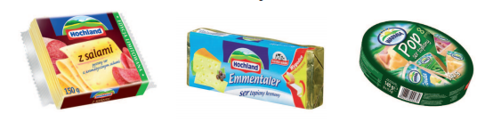

Wymagania jakościowe serów topionych: smak i zapach łagodny lub pikantny w zależności od użytego sera i dodanych przypraw; niedopuszczalny smak i zapach jełki, piekący, mdły i gorzki; konsystencja zwięzła lub smarowna, jednolita z widocznymi cząstkami przypraw.
Opakowania serów: kubeczki z tworzyw sztucznych, folia polietylenowa, folia aluminiowa.
Przechowywanie serów: chłodne, suche i czyste pomieszczenia, bez obcych zapachów; temperatura 5–20°C.

Dziękuję.

